Universidad Rafael Landívar
Facultad de Ingeniería
Licenciatura en Ingeniería en Informática y Sistemas
Ciencia de Datos · Sección 2
Ing. Max Cerna
Informe individual de trabajo
Proyecto Red Metropolitana · Fase 1 y Fase 2
Eduardo David Hernández Girón
Carné 1156823
Guatemala, noviembre de 2026

1. Introducción
El proyecto Red Metropolitana integra los datos de los cuatro operadores de transporte del área metropolitana (Transmetro, Transurbano, MetroRiel y Aerómetro) en una sola plataforma de datos. En la Fase 1 se construyó el pipeline con arquitectura de medallón (Bronze, Silver y Gold) usando DuckDB, dbt y Prefect, y en la Fase 2 se usó esa información para predecir qué usuarios van a abandonar la red y decidir a quién contactar.
El trabajo se repartió por roles y cada integrante trabajó en su propia rama del repositorio. En este informe describo únicamente lo que me tocó a mí en cada fase, con capturas del código que escribí, de las salidas de los scripts y de los documentos que dejé en el repositorio:
- Fase 1 · Rol C (batch y calidad): ingesta de Transurbano, reglas de calidad, cuarentena, test de conservación, catálogo de reglas, reportes y las decisiones D-004 y D-006.
- Fase 2 · Rol 4 (decisión de negocio y segmentación): umbral de contacto según costo con evaluación única en el corte B (sección 2.2) y segmentación de usuarios con KMeans y PCA (sección 2.3).
Las cifras que aparecen salen de la corrida oficial del pipeline con los datos del Proyecto 2 y de los archivos de resultados que quedaron versionados en el repositorio.

2. Fase 1 · Rol C: batch y calidad de datos

2.1 Ingesta batch de Transurbano a Bronze
Transurbano entrega un solo archivo CSV con todas las transacciones del periodo (832,791 filas). Lo cargué al lake en Bronze con un script de ingesta batch que reutiliza la función común cargar(), la misma que usa MetroRiel. La carga es idempotente: el lote se identifica con la huella del contenido del archivo, así que si se corre dos veces con el mismo archivo la segunda corrida se omite y no duplica datos.
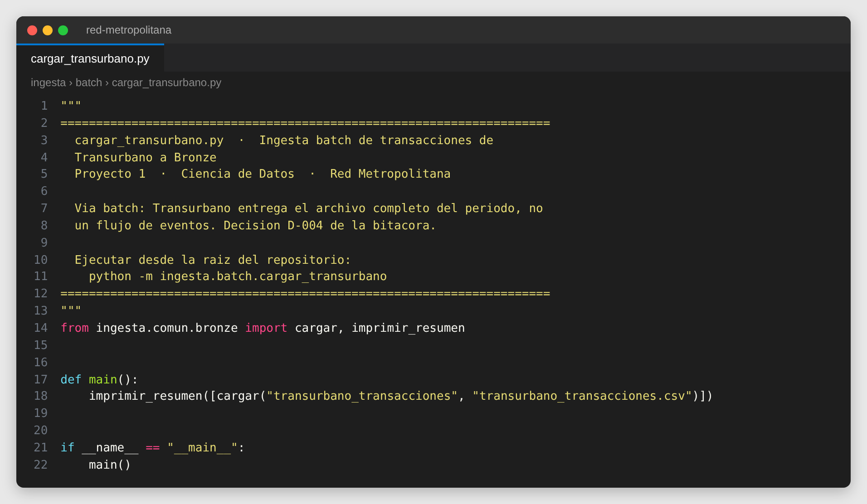
Figura 1. Script de ingesta batch de Transurbano (ingesta/batch/cargar_transurbano.py).

2.2 Modelo evaluado y reglas de calidad
En Silver hice el modelo tu_transacciones_evaluado. Este modelo conserva todas las filas de Bronze, les da tipo (fecha y hora juntas, monto de centavos a quetzales, número de tarjeta) y les asigna un motivo de rechazo. Si la fila es válida el motivo queda nulo. Cuando una fila viola varias reglas se le asigna solo la primera según el orden declarado. Las seis reglas de Transurbano son:
- duplicado: la misma transacción aparece más de una vez;
- tarjeta_invalida: el número de tarjeta no tiene diez dígitos;
- fecha_invalida: la fecha y la hora no forman una marca de tiempo válida;
- fecha_futura: la marca de tiempo es posterior a la ingesta del lote;
- estacion_desconocida: la parada viene vacía o no existe en dim_estacion_parada;
- monto_invalido: monto nulo o negativo.
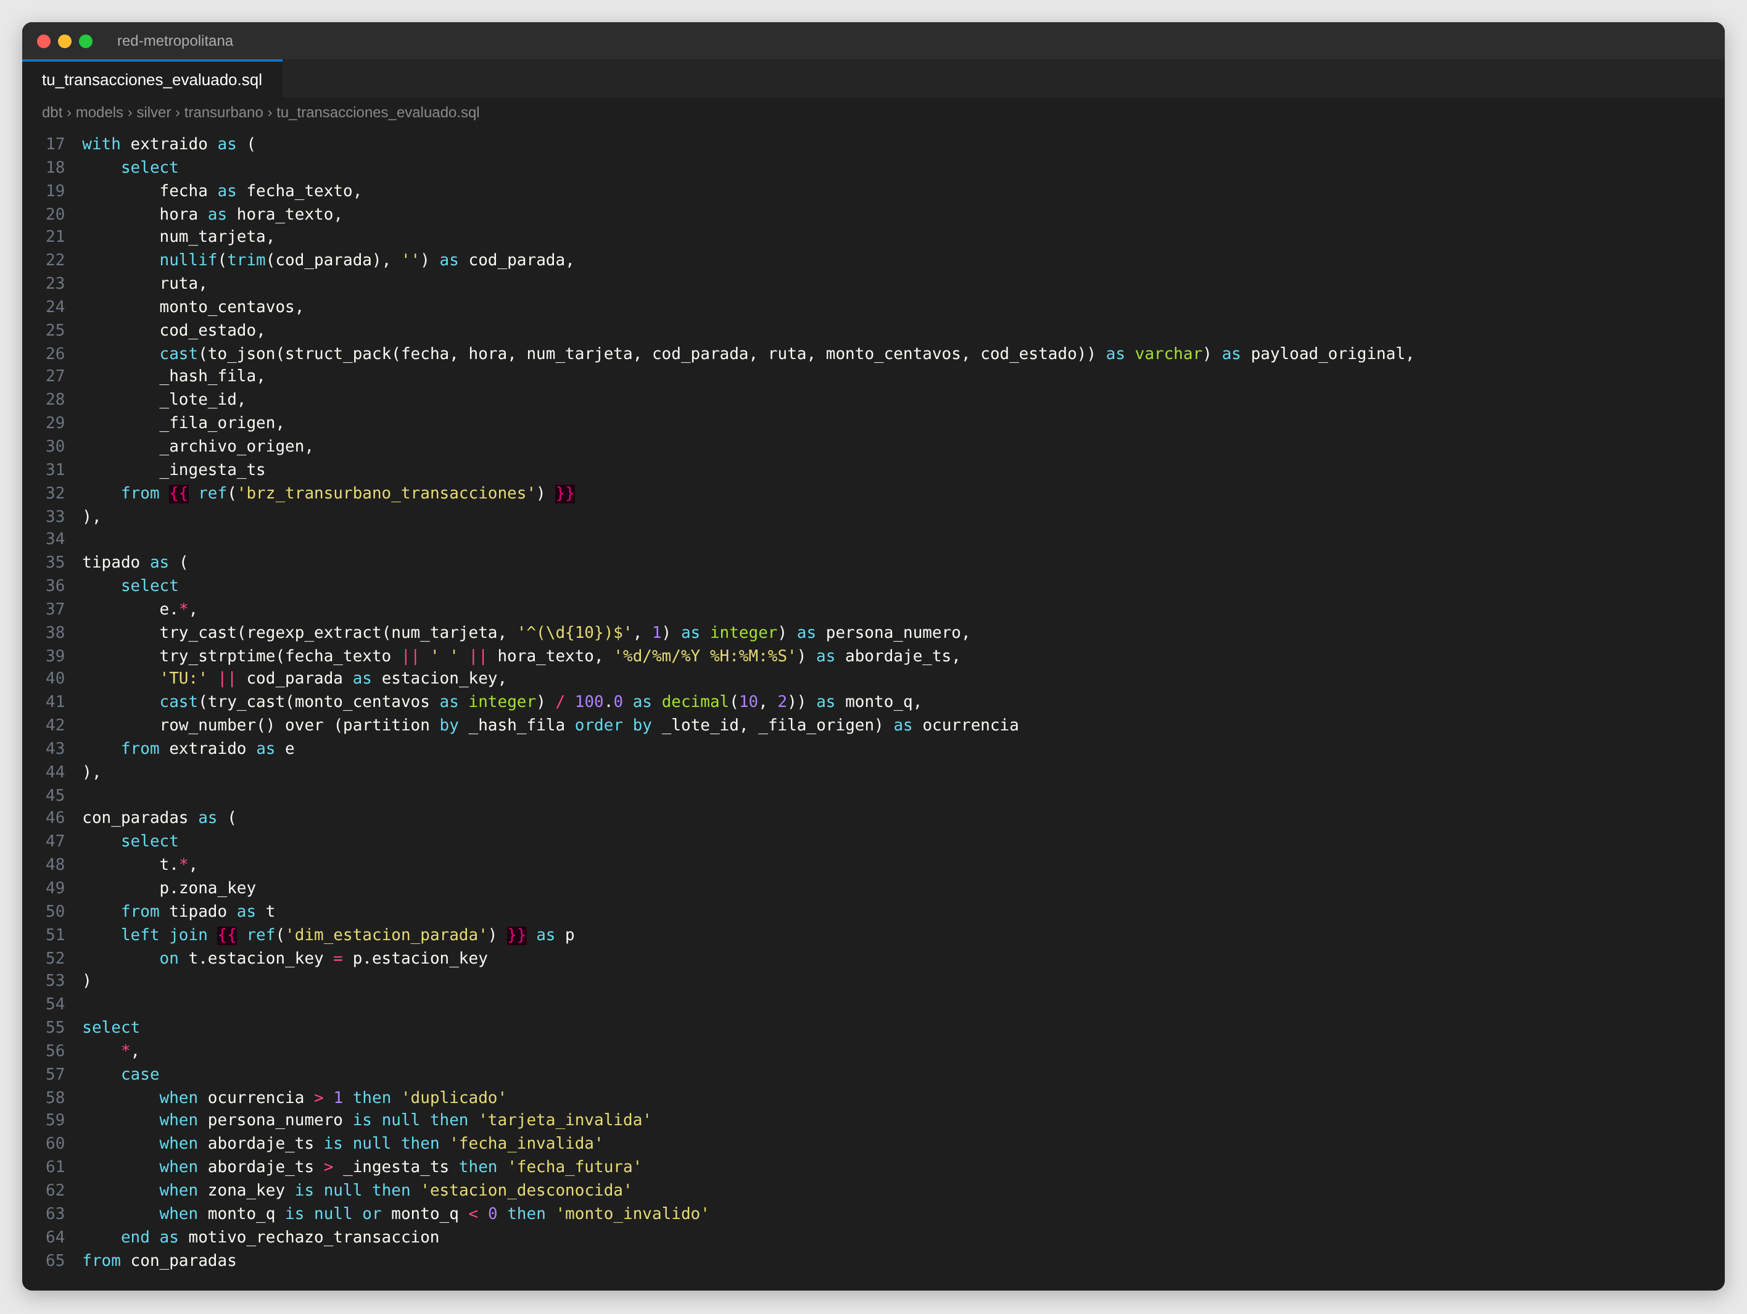
Figura 2. Modelo tu_transacciones_evaluado con las seis reglas de calidad de Transurbano.

2.3 Cuarentena
La regla del proyecto es que ningún registro se descarta. Las filas que tienen motivo de rechazo pasan al modelo tu_cuarentena con la fuente, el proceso, el motivo, el contenido original en JSON y las columnas de linaje (lote, fila de origen y archivo). Con esas columnas se puede regresar desde cualquier registro en cuarentena hasta la fila exacta del archivo crudo.
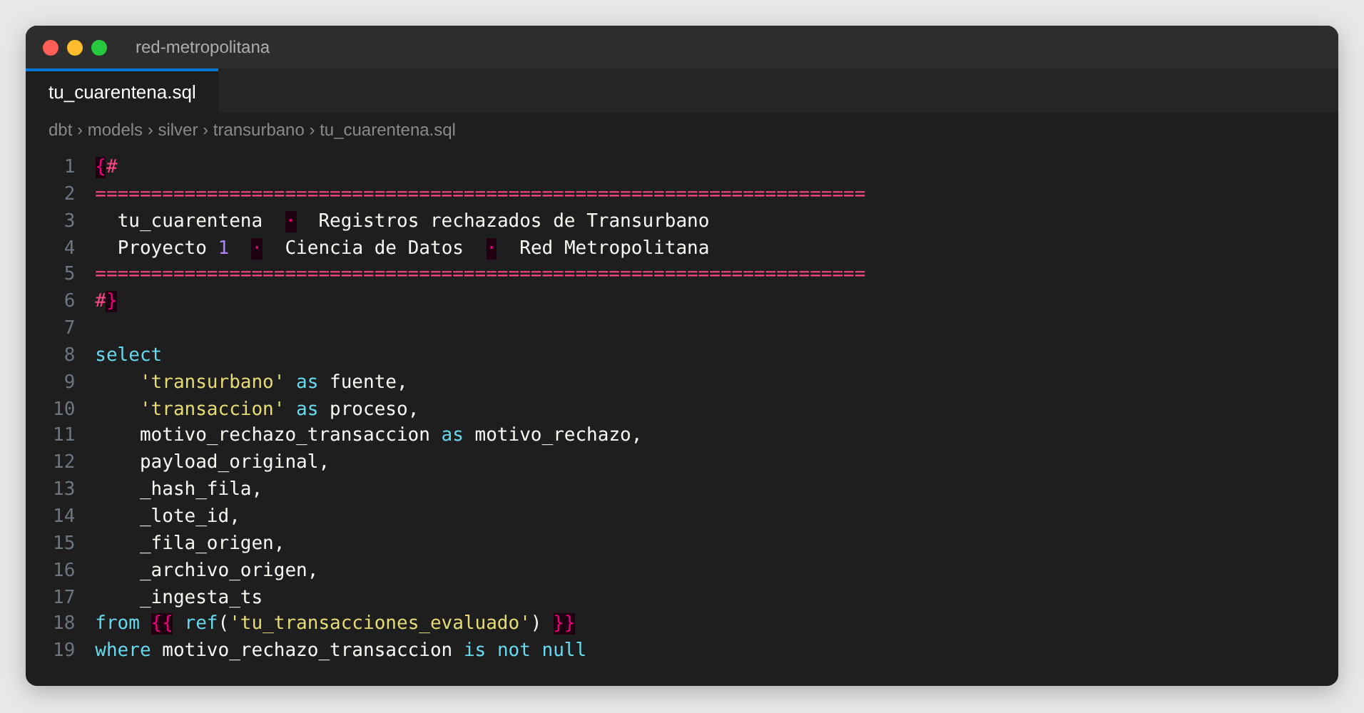
Figura 3. Modelo tu_cuarentena con el registro original y su linaje.

2.4 Test de conservación
Para comprobar que no se pierde ninguna fila en el camino escribí un test de dbt que revisa dos igualdades: que las filas de Bronze sean iguales a las válidas de Silver más las que están en cuarentena, y que las transacciones válidas sean iguales a los abordajes exitosos más las transacciones no exitosas. Si alguna de las dos no cuadra, el test devuelve filas y el build se detiene.
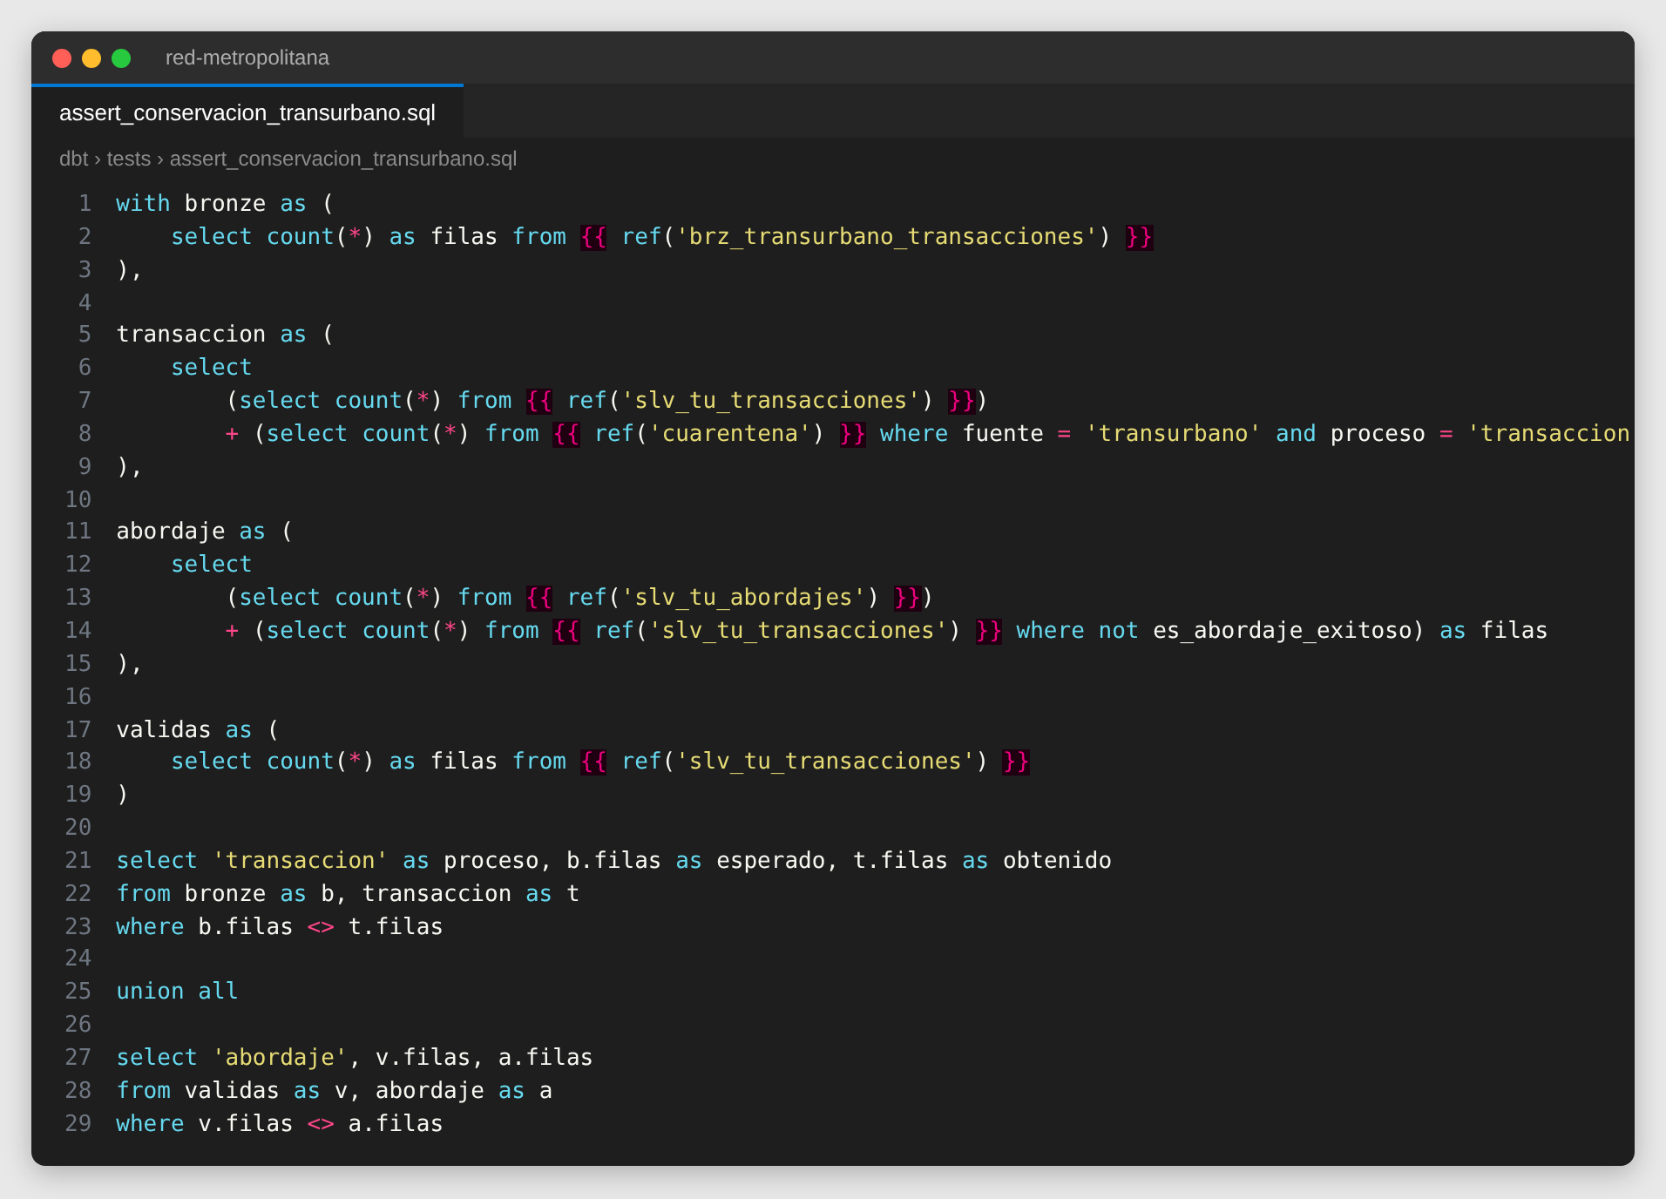
Figura 4. Test assert_conservacion_transurbano.

2.5 Catálogo de reglas y reportes de calidad
Además de Transurbano, me tocó la calidad de todo el proyecto. Armé el catálogo cat_reglas_calidad con las 43 reglas de las cinco fuentes, en el orden en que se aplican, y los reportes rpt_calidad (rechazos por regla) y rpt_volumen_por_capa (filas en cada capa). La Figura 6 muestra el resultado de esos reportes en la corrida completa.
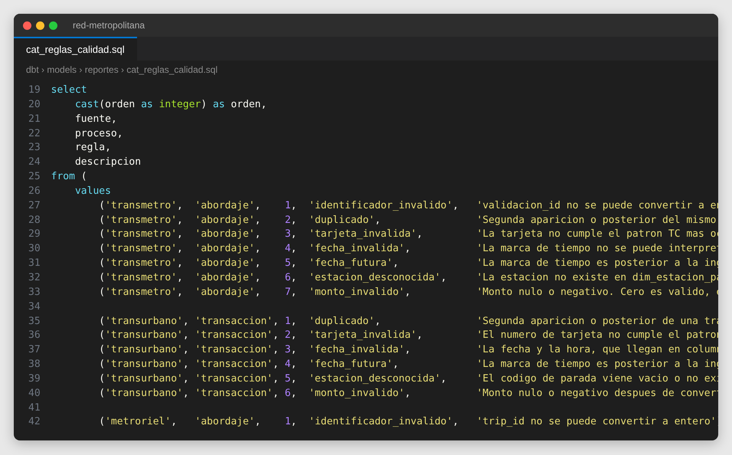
Figura 5. Fragmento del catálogo de reglas de calidad con las seis reglas de Transurbano.
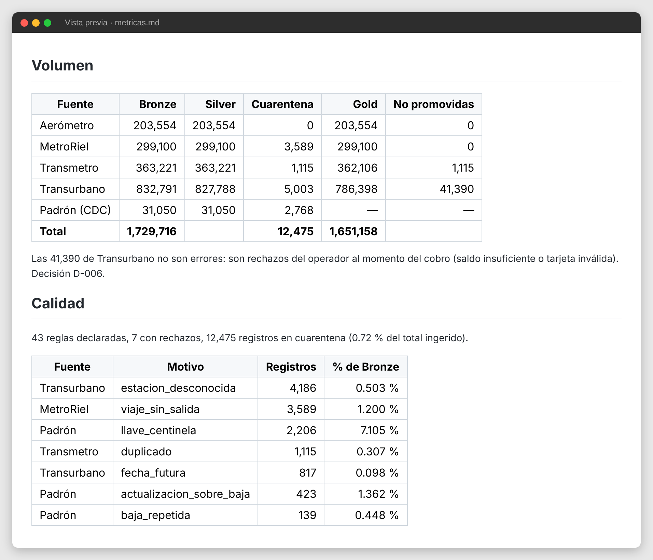
Figura 6. Volumen por capa y registros en cuarentena por motivo (docs/evidencias/metricas.md).
En Transurbano entraron 832,791 filas a Bronze: 827,788 quedaron válidas en Silver y 5,003 en cuarentena (4,186 por estación desconocida y 817 por fecha futura), así que 827,788 + 5,003 = 832,791 y no se perdió ninguna. De las válidas, 786,398 son abordajes que llegan a Gold y 41,390 son transacciones rechazadas por el validador, que se explican en la decisión D-006.

2.6 Decisiones D-004 y D-006 en la bitácora
Documenté dos decisiones en la bitácora. En D-004 elegí cargar Transurbano por batch y no por Kafka, porque el operador entrega un archivo completo sin marca de llegada por transacción y simularlo como streaming solo agregaba un punto de falla. En D-006 decidí qué hacer con los códigos de estado 7 (saldo insuficiente) y 9 (tarjeta inválida): se conservan en Silver como transacciones válidas y solo se excluyen de los abordajes, porque son hechos reales del operador y no errores de datos. Si se mandaran a cuarentena, el reporte de calidad dejaría de medir calidad.
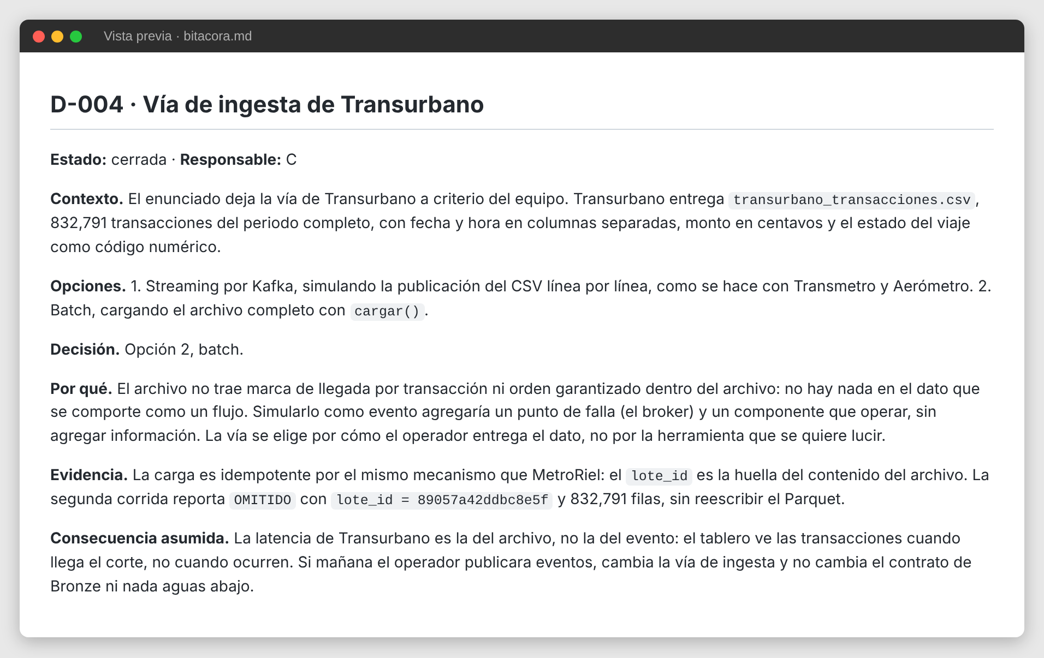
Figura 7. Decisión D-004: vía de ingesta de Transurbano.
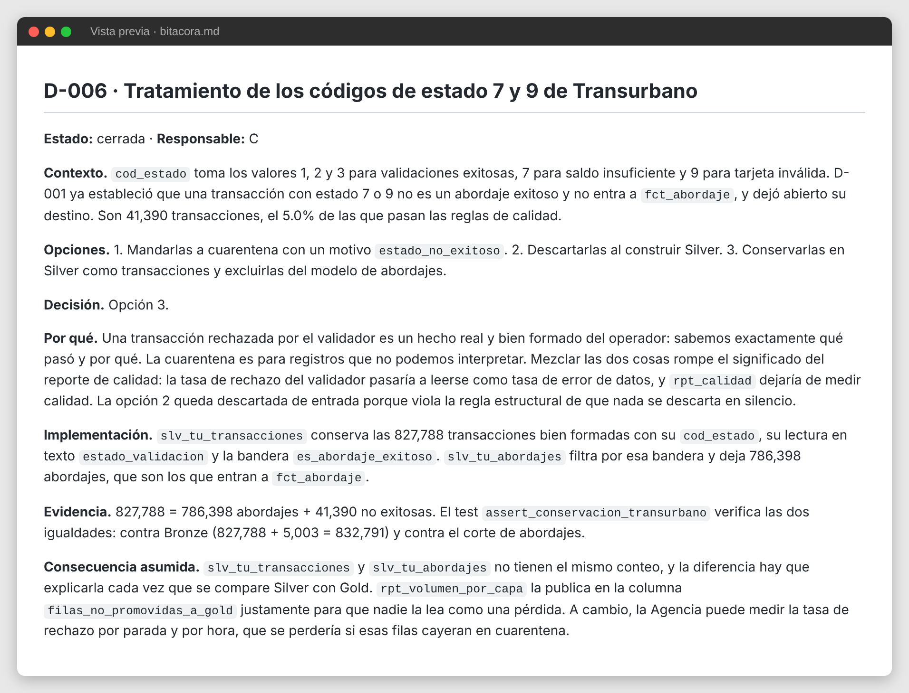
Figura 8. Decisión D-006: tratamiento de los códigos de estado 7 y 9.

2.7 Commits de la Fase 1
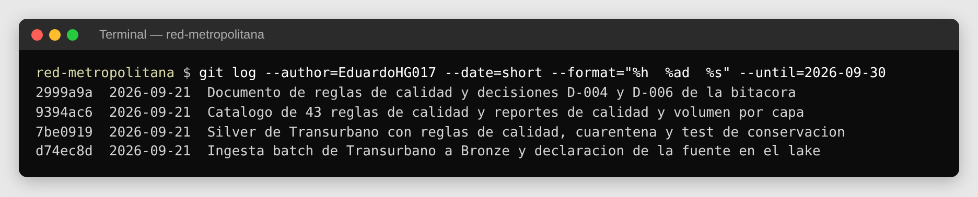
Figura 9. Historial de mis commits de la Fase 1 en la rama rol-c.

3. Fase 2 · Rol 4: decisión de negocio y segmentación
En la Fase 2 el equipo construyó un modelo para predecir el abandono (churn) de usuarios. Diego preparó las variables, Adrián entrenó los modelos y eligió el ensemble con diez variables, y a mí me tocó convertir esas probabilidades en una decisión de negocio: a quién conviene contactar (sección 2.2) y cómo se agrupan los usuarios para diseñar acciones de retención (sección 2.3).

3.1 Umbral de contacto según costo
El escenario de la Agencia es fijo: contactar a un usuario cuesta Q5, la campaña retiene al 25 % de los que se iban a ir y un usuario retenido vale Q60. Con eso, la ganancia esperada de contactar a alguien con probabilidad p de abandonar es 60 × 0.25 × p − 5 = 15p − 5, que es positiva solo cuando p > 1/3. Ese es el umbral teórico. Lo dejé como constantes al inicio del script umbral.py.
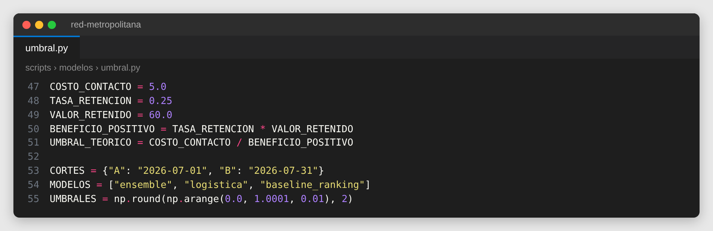
Figura 10. Parámetros del escenario y umbral teórico en umbral.py.
Como el 1/3 solo funciona si el modelo está bien calibrado, el umbral lo elegí con datos: usé las predicciones fuera de fold del corte A, recorrí umbrales de 0.00 a 1.00 en pasos de 0.01 y en cada uno calculé la ganancia observada (15 × verdaderos positivos − 5 × contactados) y la esperada. Se queda el umbral con mayor ganancia observada y, si hay empate, el mayor.
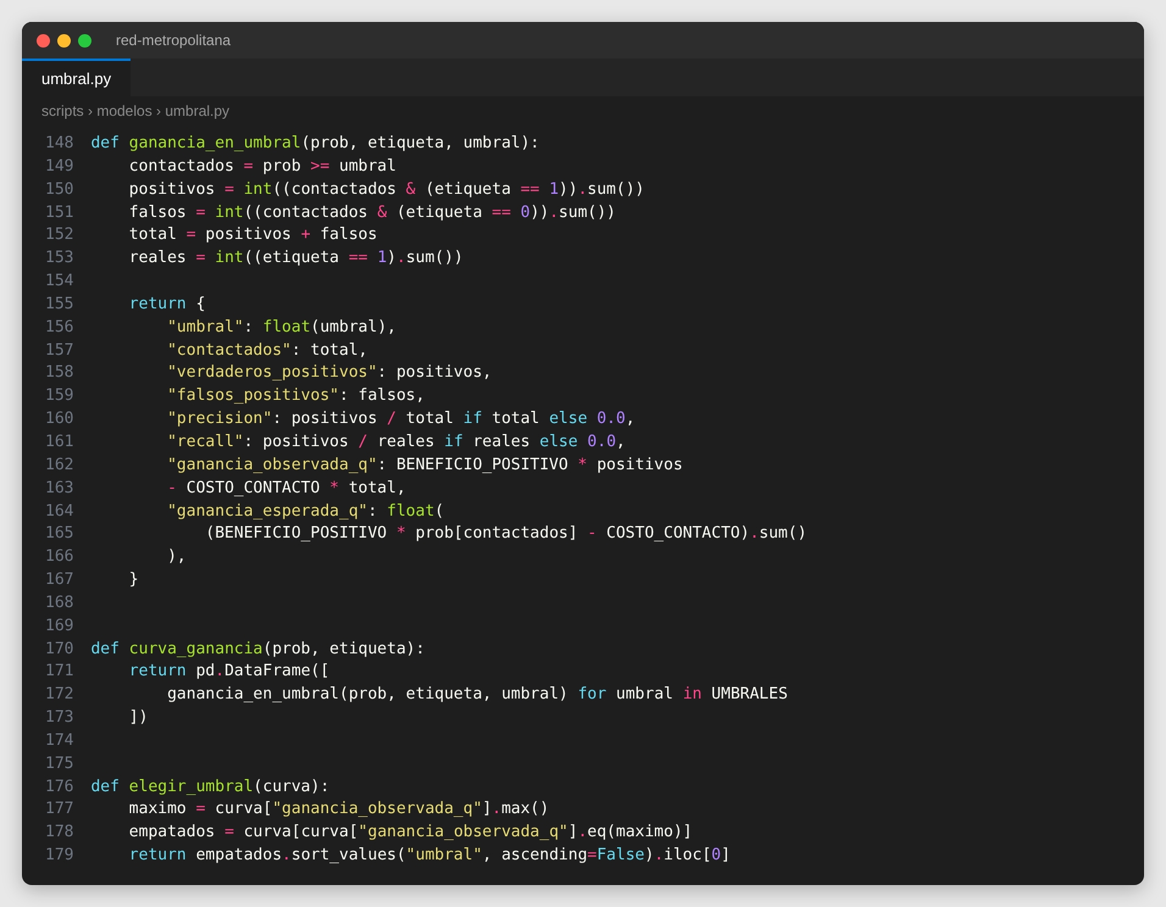
Figura 11. Funciones de ganancia, curva de ganancia y elección del umbral.

3.2 Resultado del umbral en el corte A
El umbral elegido fue 0.31. Con él se contactan 6,653 de 59,515 usuarios (11.2 %), con precisión de 0.4487, recall de 0.4205 y una ganancia de Q11,510. Contactar a todos daría −Q191,105. La decisión quedó congelada en docs/umbral/umbral_elegido.json, que es el archivo que después lee la evaluación de B.
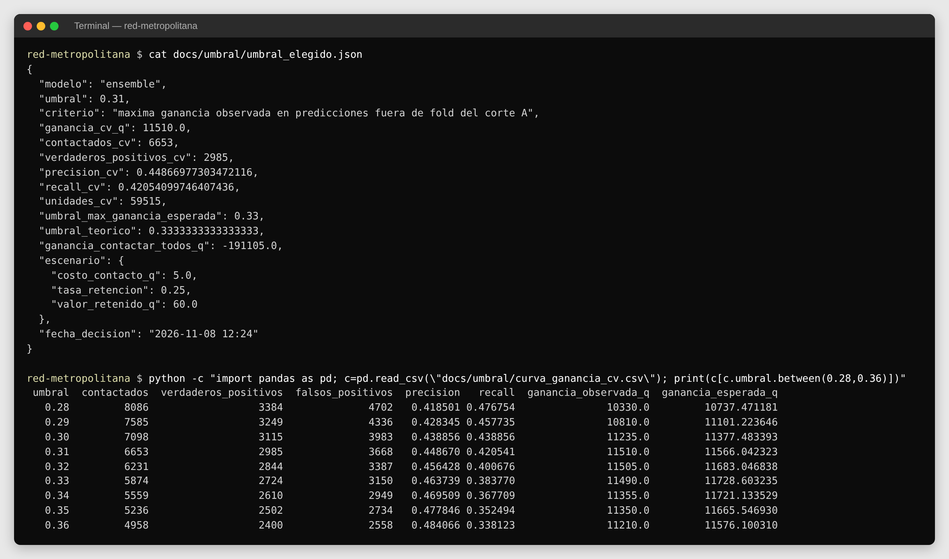
Figura 12. Umbral congelado y curva de ganancia alrededor del máximo.
La cima de la curva es casi plana: entre 0.31 y 0.33 la ganancia solo cambia Q20, y el umbral observado, el de la ganancia esperada (0.33) y el teórico (1/3) dan prácticamente la misma decisión. Eso indica que las probabilidades del ensemble están razonablemente calibradas. Con la primera versión del modelo de cinco variables el umbral era 0.33; cuando Adrián actualizó a diez variables lo recalculé y bajó a 0.31.
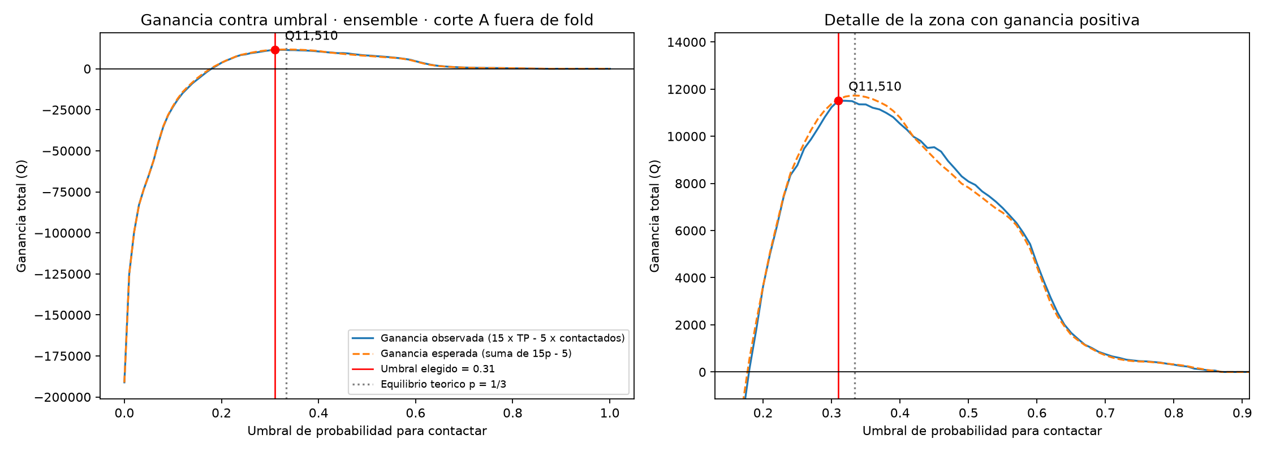
Figura 13. Gráfica de ganancia contra umbral generada por umbral.py (docs/umbral/ganancia_umbral.png).

3.3 Evaluación única en el corte B
La regla del proyecto es que el corte B se evalúa una sola vez. Para que no se pudiera romper agregué candados al script: se niega a correr si ya existe el registro de B, si el umbral no está en un commit o si hay cambios sin commit. Después de evaluar B también se bloquea el modo A, para que el umbral no se pueda volver a elegir.
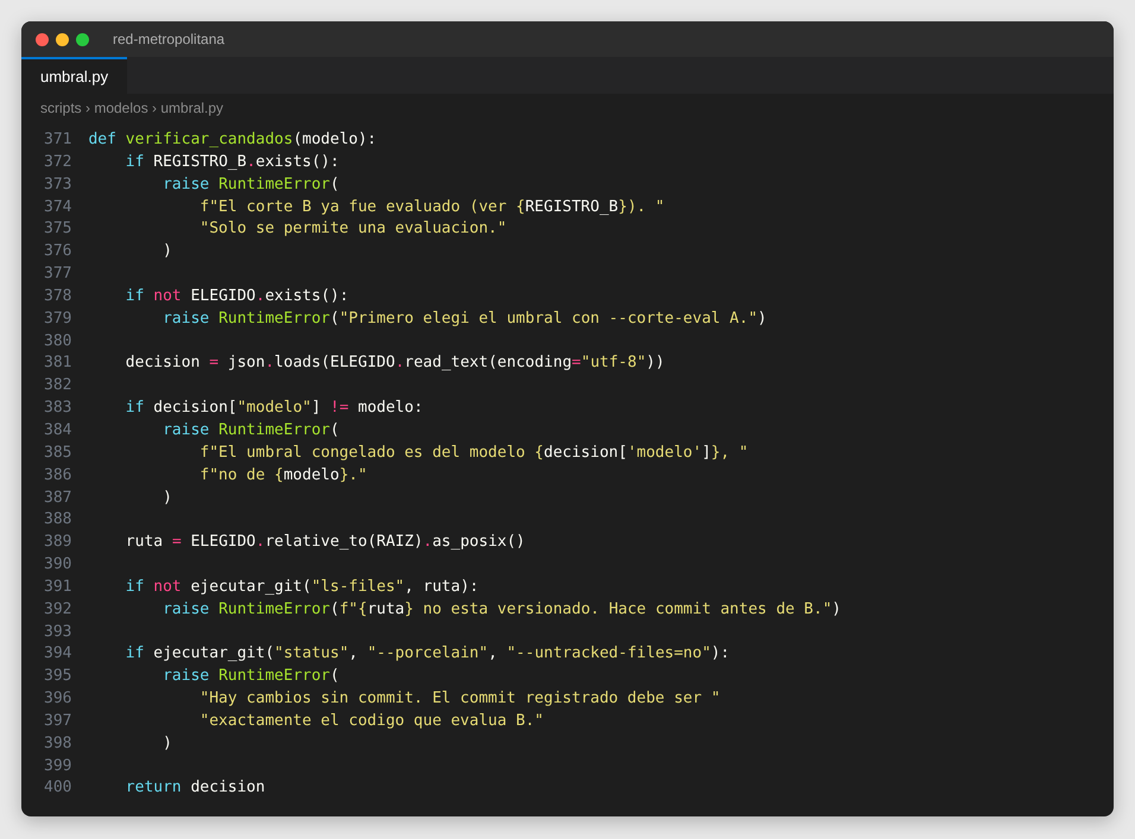
Figura 14. Función verificar_candados de umbral.py.
La Figura 15 muestra los candados funcionando: al intentar correr otra vez B o volver a elegir el umbral en A, el script se detiene con un error.
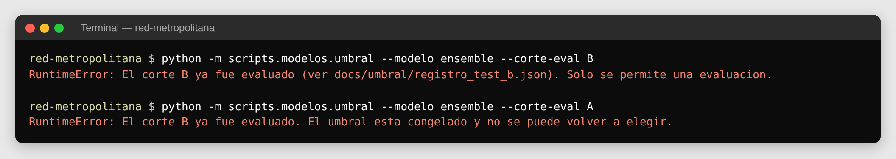
Figura 15. Salida del script al intentar repetir la evaluación de B o volver a elegir el umbral.
La evaluación se corrió el 8 de noviembre de 2026 sobre el commit 2ba297c. En B el modelo obtuvo AP de 0.3712, precisión de 0.4055, recall de 0.4194 y una ganancia de Q7,145 con 6,602 contactados, contra −Q194,895 de contactar a todos. Es menor que en A, pero la política sigue siendo rentable. La diferencia viene sobre todo del desfase temporal: el modelo aprendió con julio y se aplicó a agosto, cuando bajó la tasa de abandono (de 0.1193 a 0.1098) y el modelo quedó menos calibrado en los usuarios de riesgo alto. El umbral no se cambió después de ver el resultado.
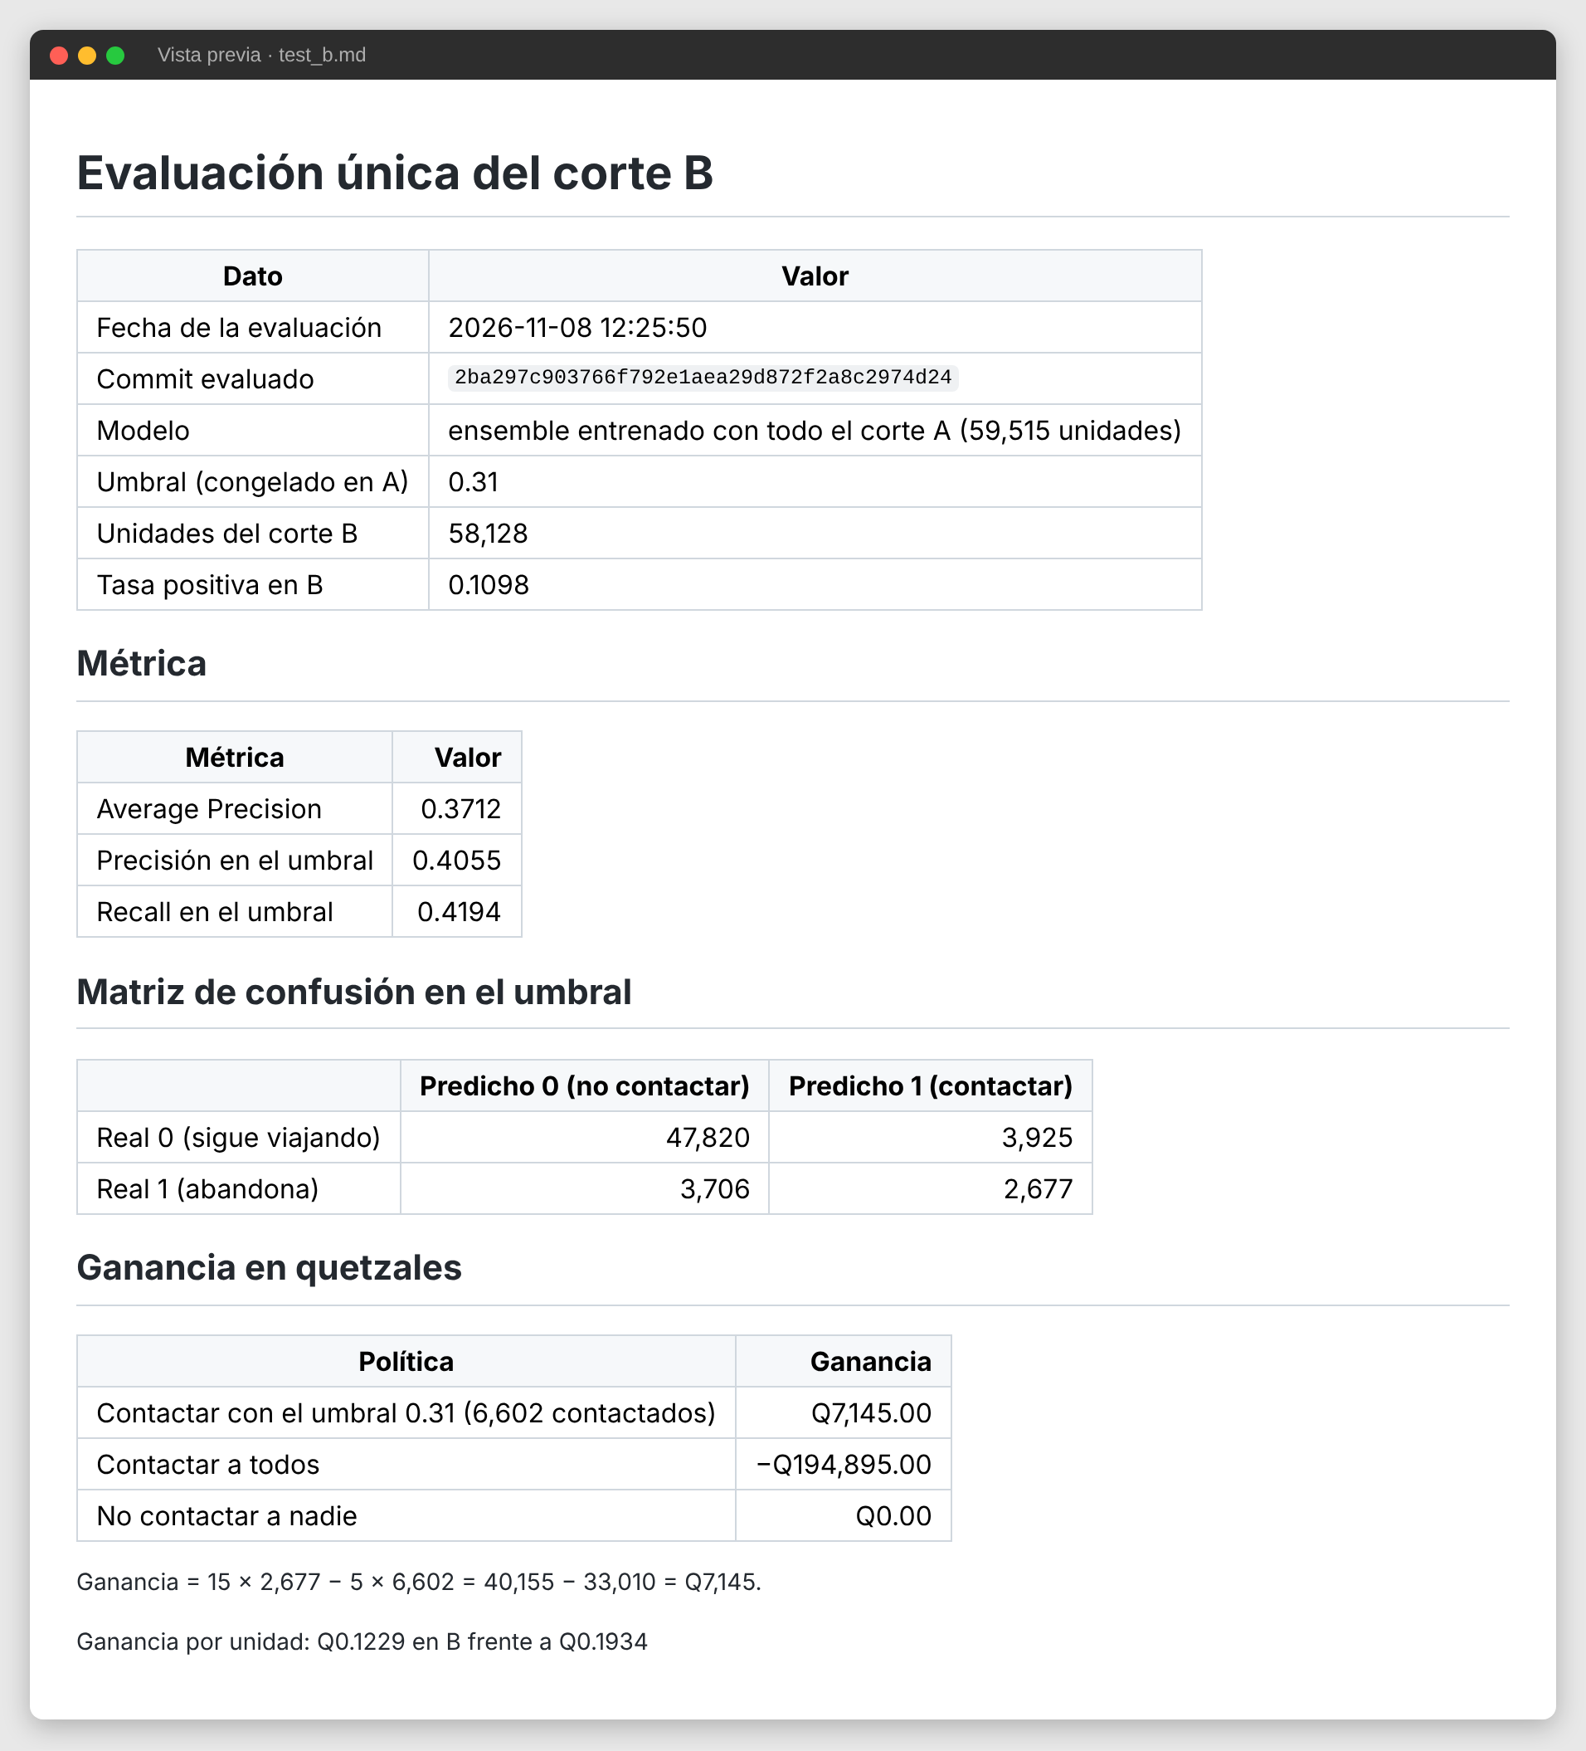
Figura 16. Resultado de la evaluación única del corte B (docs/test_b.md).

3.4 Segmentación con KMeans y PCA
Para la segmentación usé las diez variables del corte A, todas escaladas con StandardScaler para que el gasto en quetzales no domine la distancia. La etiqueta no entra al clustering; solo se usa al final para ver la tasa de abandono de cada segmento. Probé KMeans de k = 2 a k = 10 y guardé la inercia y la silueta de cada uno. El k se elige con el método del codo (el punto más alejado de la recta entre el primer y el último k).
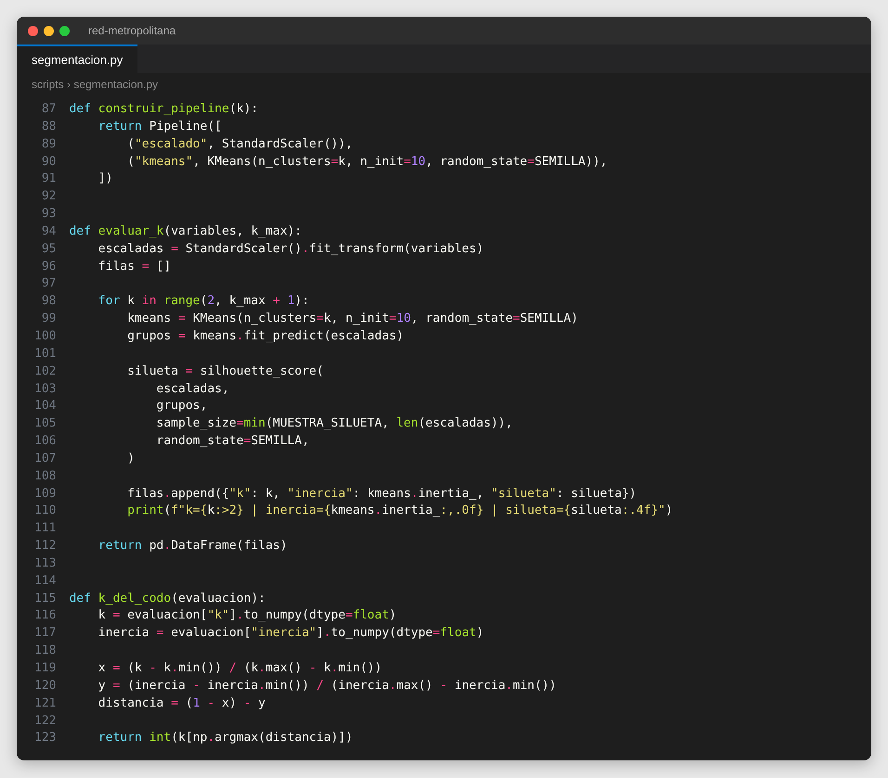
Figura 17. Pipeline de KMeans, evaluación de k y método del codo en segmentacion.py.
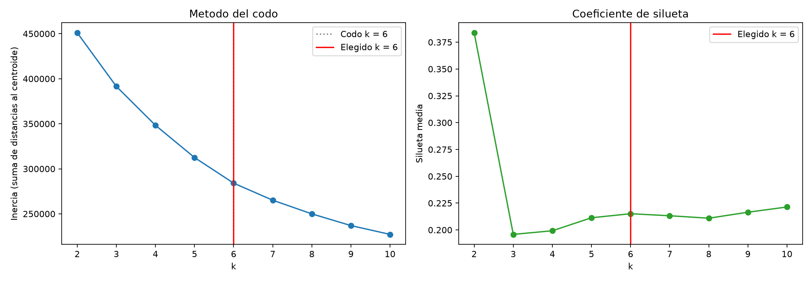
Figura 18. Gráficas del codo y de la silueta (docs/segmentos/eleccion_k.png).
Elegí k = 6. La silueta más alta es la de k = 2, pero ese corte solo separa a los usuarios muy activos del resto y esconde al grupo que más abandona dentro del 84 % de la población. La silueta de k = 6 (0.2151) es baja, así que lo reporto como limitación: los segmentos sirven para describir y priorizar, pero se traslapan. Para visualizarlos usé PCA con dos componentes, que explican el 55.18 % de la varianza; el primero representa la intensidad de uso y el segundo la tendencia reciente.
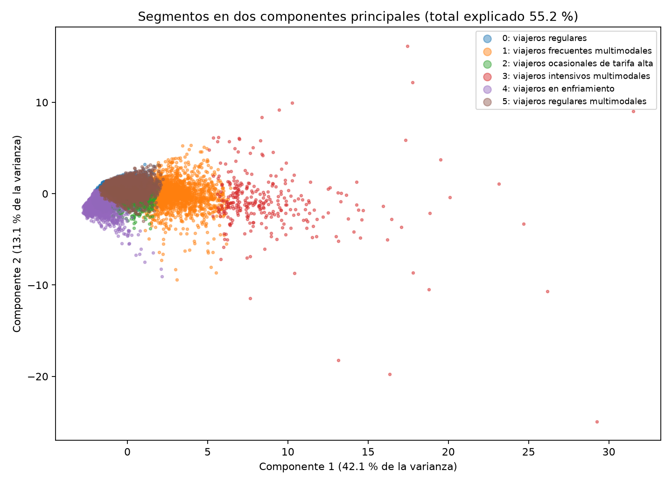
Figura 19. Segmentos proyectados en los dos primeros componentes de PCA.
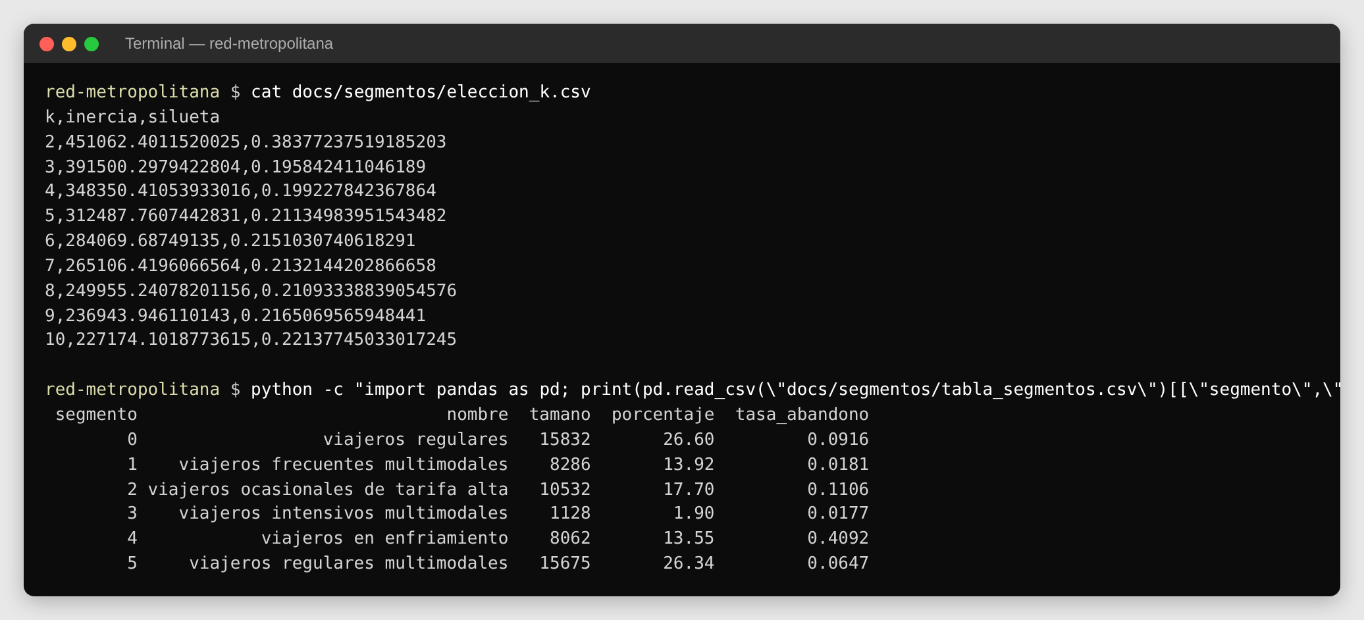
Figura 20. Evaluación de k y tabla de segmentos con su tasa de abandono.
El segmento 4, viajeros en enfriamiento, es el 13.5 % de los usuarios, pero tiene una tasa de abandono de 0.4092 y concentra el 46.5 % de todos los que abandonan: tiene una mediana de 17 días sin viajar y no viajó en la última semana. Es el único segmento por encima de 1/3, así que ahí se concentran los contactos del umbral. Propuse una acción para cada segmento: recarga de cortesía para los que se están enfriando, descuento en Aerómetro para los de tarifa alta, mensajes de servicio para los regulares, promoción de transbordo para los regulares multimodales y programa de lealtad para los frecuentes e intensivos. La tasa por segmento es descriptiva y no prueba causalidad.

3.5 Commits de la Fase 2
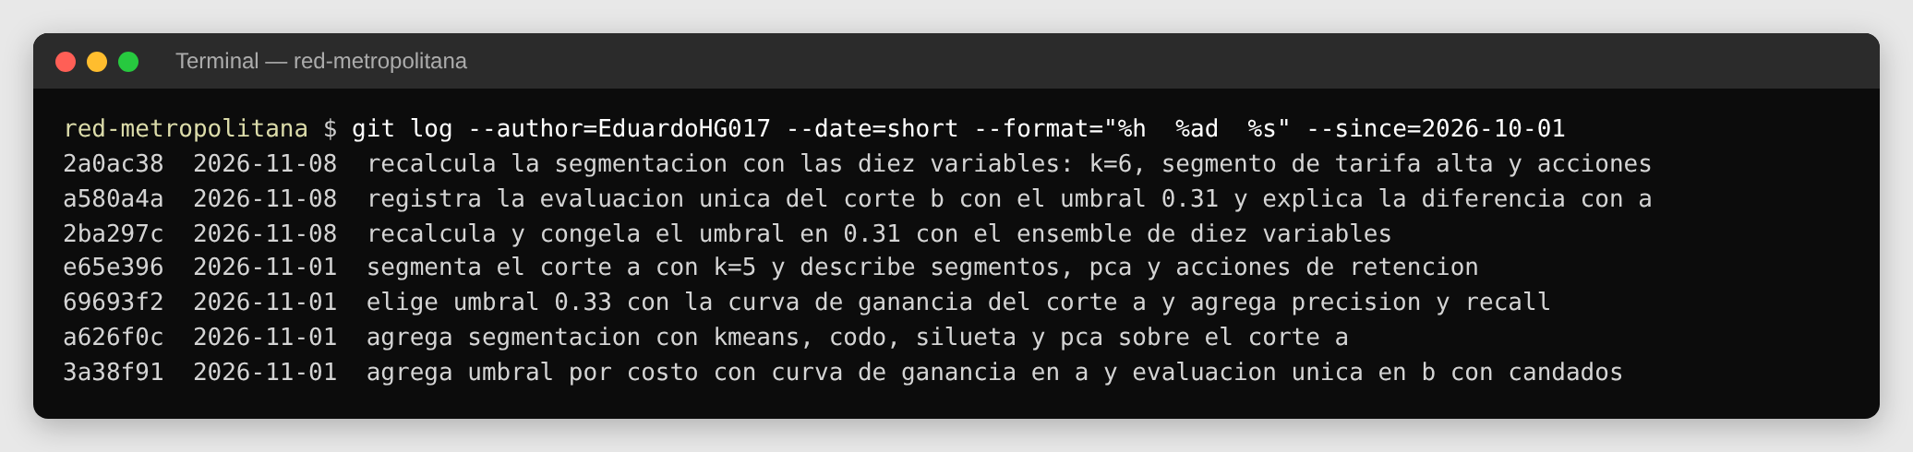
Figura 21. Historial de mis commits de la Fase 2 (ramas fase2-umbral y fase2-segmentacion).

4. Conclusiones
- En la Fase 1 la ingesta de Transurbano quedó idempotente y cada registro inválido quedó en cuarentena con su motivo y su linaje. El test de conservación confirma que las 832,791 filas de Bronze se reparten completas entre Silver y cuarentena.
- Separar las transacciones rechazadas por el validador de los errores de datos (D-006) permite que el reporte de calidad mida calidad y que la Agencia pueda analizar los rechazos por parada y por hora.
- En la Fase 2, el umbral de 0.31 elegido por costo convierte las probabilidades del modelo en una campaña rentable: Q11,510 en la validación del corte A y Q7,145 en la evaluación única del corte B, contra pérdidas de más de Q190 mil si se contacta a todos.
- La caída de A a B muestra que el modelo pierde calibración de un mes a otro, por lo que en producción hay que vigilar la precisión real de los contactados y reentrenar con el corte más reciente.
- La segmentación identificó a los viajeros en enfriamiento como el grupo prioritario para retención, y permite proponer acciones distintas según el perfil de cada segmento en lugar de una sola campaña para todos.

